SNSの返事をしよう♪
月 日 名前
- お友達からSNSが届いたよ。
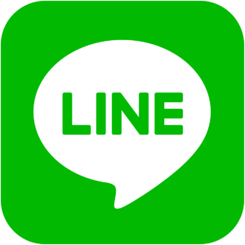
どのように返事をしますか？

なつみさんこんにちは。
最近あった嬉しかったことはあるかな？詳しく聞かせてほしいな♪

わたし：

